Projet DB 106



**Rapport de Projet**

Zeqiri Amir – CIN2B

ETML, Vennes – A01

32 Périodes

Maître : M. Charmier

Table des matières

1 Description du projet dans son ensemble 3

1.1 Sujet 3

1.2 Spécificités DB 3

2 Pratique 4

2.1 Réaliser le MCD 4

3 Conclusion 4

# Description du projet dans son ensemble

## Sujet

Travailler avec une base de données sur la thématique « SpaceInvader »

## Spécificités DB

Au niveau de la DB, il nous est demandé de :

* Maitriser la réalisation de MCD avec le logiciel Looping
* Maitriser la création de base de données et les importations des données dans MySQL
* Maitriser la gestion des utilisateurs en créant des rôles, des utilisateurs, à accorder des droits, etc.
* Maitriser les requêtes de sélection en répondant à 10 requêtes différentes et les expliquer en détail.
* Maitriser les index en répondant aux trois questions du cahier des charges
* Maitriser les Backups / Restores en effectuant une sauvegarde et restaurant une sauvegarde et expliquer en détail

# Pratique

## Réaliser le MCD

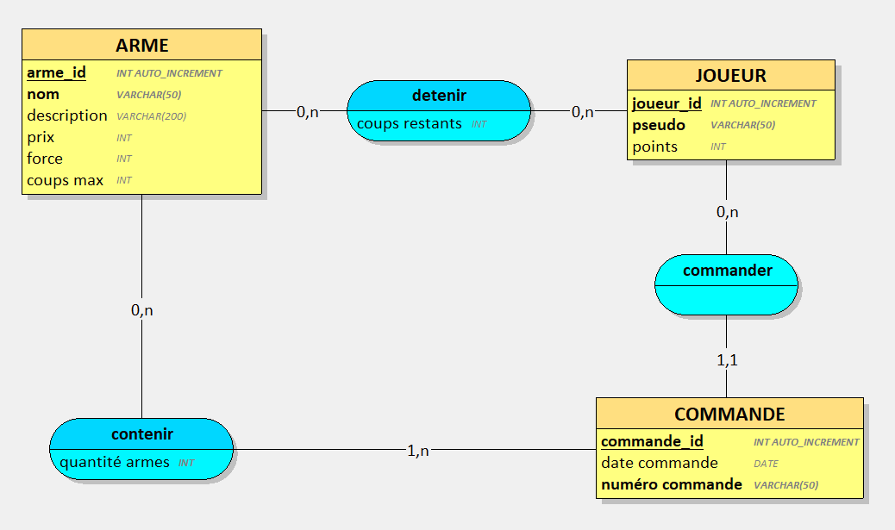

## Création de la base de données et importation des données

Voici le script que j’ai récupéré sur Looping qui m’a servi à créer la base de données :

CREATE DATABASE db_space_invaders;

USE db_space_invaders;

CREATE TABLE t_arme(

arme_id INT AUTO_INCREMENT,

nom VARCHAR(50),

description VARCHAR(200),

prix INT,

force INT,

coups_max INT,

PRIMARY KEY(arme_id),

UNIQUE(nom)

);

CREATE TABLE t_joueur(

joueur_id INT AUTO_INCREMENT,

pseudo VARCHAR(50),

points INT,

PRIMARY KEY(joueur_id),

UNIQUE(pseudo)

);

CREATE TABLE t_commande(

commande_id INT AUTO_INCREMENT,

date_commande DATE,

numero_commande VARCHAR(50),

joueur_fk INT NOT NULL,

PRIMARY KEY(commande_id),

UNIQUE(numero_commande),

FOREIGN KEY(joueur_fk) REFERENCES t_joueur(joueur_id)

);

CREATE TABLE t_contenir(

arme_fk INT,

commande_fk INT,

quantite_armes INT NOT NULL,

PRIMARY KEY(arme_fk, commande_fk),

FOREIGN KEY(arme_fk) REFERENCES t_arme(arme_id),

FOREIGN KEY(commande_fk) REFERENCES t_commande(commande_id)

);

CREATE TABLE t_detenir(

arme_fk INT,

joueur_fk INT,

coups_restants INT,

PRIMARY KEY(arme_fk, joueur_fk),

FOREIGN KEY(arme_fk) REFERENCES t_arme(arme_id),

FOREIGN KEY(joueur_fk) REFERENCES t_joueur(joueur_id)

);

Avec Mockaroo, je vais générer 50 enregistrements par table.

## Création des index

### Pourquoi certains index existent déjà ?

MySQL crée des index automatiquement

### Quels sont les avantages et les inconvénients des index ?

### Sur quel champ, cela pourrait être pertinent d’ajouter un index ? Pourquoi ?

# Conclusion